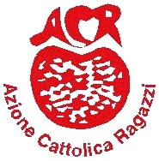


ACR - Diocesi di Piacenza-Bobbio

STATUTO del CONSIGLIO DIOCESANO DEI RAGAZZI

- Libertà di pensiero, parola e opinione.
- Rispetto per gli altri quando parlano.
- Rappresentare il valore della parrocchia di cui si fa parte è lo scopo del C.D.R.
- I ragazzi dell’ACR di ogni parrocchia devono eleggere ogni due anni due rappresentanti, ( uno delle elementari dalla terza in su e uno delle medie, terza esclusa) che saranno i membri del C.D.R.; in caso di parimerito si va al ballottaggio.
- Il moderatore viene scelto ogni due anni dai membri del C.D.R.; in caso di parimerito stesso procedimento dell’art. 4.
- Il consiglio si ritrova 3 volte all’anno.
- Il consiglio deve essere consultato per decidere dove si svolgeranno i meeting ( con gli educatori ). N.B.: équipe degli educatori.
- Il consiglio può decidere a proposito di iniziative per fare conoscere l’ACR.

I consiglieri del I consiglio diocesano dei ragazzi

